NAISTE PERSONAALNE MOENÕUSTAMINE

Palun täita ankeet TRÜKITÄHTEDES

NIMI
TELEFON
E-MAIL
NÕUSTAMISE KUUPÄEV
MOENÕUSTAJA NIMI
VANUS
PIKKUS
KAAL
ÜLAOSA RÕIVASUURUS
ALAOSA RÕIVASUURUS
ALUSPESU JA RINNAHOIDJA KORVI SUURUS
JALANÕUDE SUURUS
JUUSTE VÄRV
SILMADE VÄRV
LEMMIKVÄRVID
LEMMIKBRÄNDID, MILLE RÕIVAID TAVALISELT KANNATE
PROBLEEMKOHAD, MIDA SOOV ROHKEM VARJATA
TUGEVUSED, MIDA RÕHUTADA
MIS OTSTARBEKS RÕIVAID SOOVITE ( Igapäevaseks, tööl käimiseks, mõni kindel üritus jne)
MILLISEID RÕIVAESEMEID TAVALISELT KANNATE (teksad, t-särk, kleit, tossud, kingad jne)
STIIL  (vali 1 ja kirjuta LISAINFORMATSIOONI lahtrisse) | 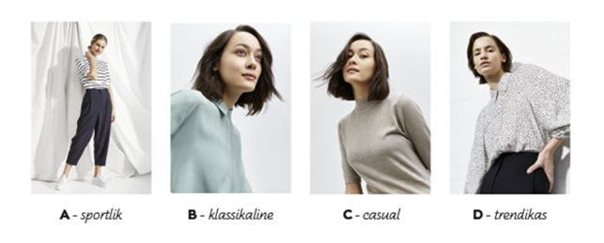
KEHAKUJU TÜÜP  (vali 1 ja kirjuta LISAINFORMATSIOONI lahtrisse) | 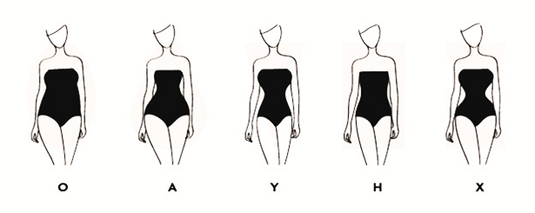
LISAINFORMATSIOON
KUIDAS LEIDSID INFOT MOENÕUSTAMISE KOHTA?

Võimalusel lisa meile oma pilt, kus oled peal täispikkuses.

Me ei kasuta Sinu andmeid mingil muul kui käesolevas kirjas nimetatud otstarbel.
Kaitseme oma klientide privaatsust ja tagame isikuandmete turvalise käitlemise vastavalt ELi andmekaitse määruse ja muude kohaldatavate õigusaktide nõuetele.
Loe Stockmanni privaatsuspoliitika kohta siit: Privaatsuspoliitika | Stockmann

Kohtumiseni moenõustamisel!

Sinu Stockmann

